

实验报告书

课程名称 机器学习
专业 统计学
年级 2024级
学生姓名 屠昱晨
学号 2024212433
指导教师 张晓飞

华中师范大学数学与统计学学院

2026年9月

实验课程:
实验项目编号 |  | 001 | 实验项目名称 | 多项式回归与模型选择
实验时间 |  | 2026.9.10 | 实验项目名称
实  验  内  容 | 一、多项式回归模型选择  1.1 实验目的  本部分使用 dataset_A_train.csv 建立 1 至 8 阶多项式回归模型，通过 10 折交叉验证选择模型阶数，再使用独立的 dataset_A_test.csv 进行最终评价。模型选择只使用训练集和交叉验证结果，测试集仅用于最后报告泛化性能。  注：为避免篇幅过长，正文部分只放上了部分关键代码，完整的代码和程序运行结果见附录。  1.2 数据预处理  本实验使用了4个CSV数据集，首先编写程序对数据集进行预处理，包括描述性统计和缺失值检测等，获取数据规模、字段名称、前 3 行样本等基本信息，预处理代码如下：  DATA = Path(__file__).resolve().parent / "data"  FILES = [  "dataset_A_train.csv",  "dataset_A_test.csv",  "dataset_B_pool.csv",  "dataset_B_evaluation.csv",  ]  for filename in FILES:  data = pd.read_csv(DATA / filename)  print(f"\n{filename}")  print("shape:", data.shape)  print("columns:", list(data.columns))  print("first 3 rows:\n", data.head(3))  print("missing values:", data.isnull().sum().sum())  print("duplicate rows:", data.duplicated().sum())  print("statistics:\n", data.describe())  运行结果显示：dataset_A_train 含 180 条样本，dataset_A_test 含 120 条样本，均包含 $x$ 和 $y$两列；dataset_B_pool 含 3000 条样本，包含$x$ 和 $y$ 两列；dataset_B_evaluation 含 1200 条样本，包含 $x$、$y_{true}$ 和 $y_{observed}$ 三列。四个数据集的缺失值数量和重复行数量均为 0，说明数据完整且没有发现完全重复的样本。因此，本实验不需要进行缺失值填补、删除样本或重复值处理，后续模型可以直接使用原始数据进行训练和评价。  1.3 多项式拟合方法  对输入变量 x 构造特征 $[1,x,x^{2},…,x^{d}]$，模型形式为：  $$\hat{y}=w_{0}+w_{1}x+w_{2}x^{2}+…+w_{d}x^{d}$$  特征矩阵由以下代码生成：  def features(x, degree):  return np.column_stack([x ** i for i in range(degree + 1)])  针对多项式拟合，本文使用梯度下降法求解多项式的各项系数，拟合时先用训练样本的均值和标准差标准化 x，再计算梯度并更新参数。标准化参数与模型系数一起返回，使验证集和测试集能够使用相同的变换，关键位置代码如下：  def fit(x, y, degree, alpha=0.001, epochs=20000):  mean = np.mean(x)  std = np.std(x)  x_normalized = (x - mean) / std  X = features(x_normalized, degree)  w = np.zeros(degree + 1)  for _ in range(epochs):  error = X @ w - y  gradient = 2 / len(y) * X.T @ error  w -= alpha * gradient  return w, mean, std  预测函数使用训练阶段保存的 mean 和 std：  def predict(x, model):  w, mean, std = model  x_normalized = (x - mean) / std  return features(x_normalized, len(w) - 1) @ w  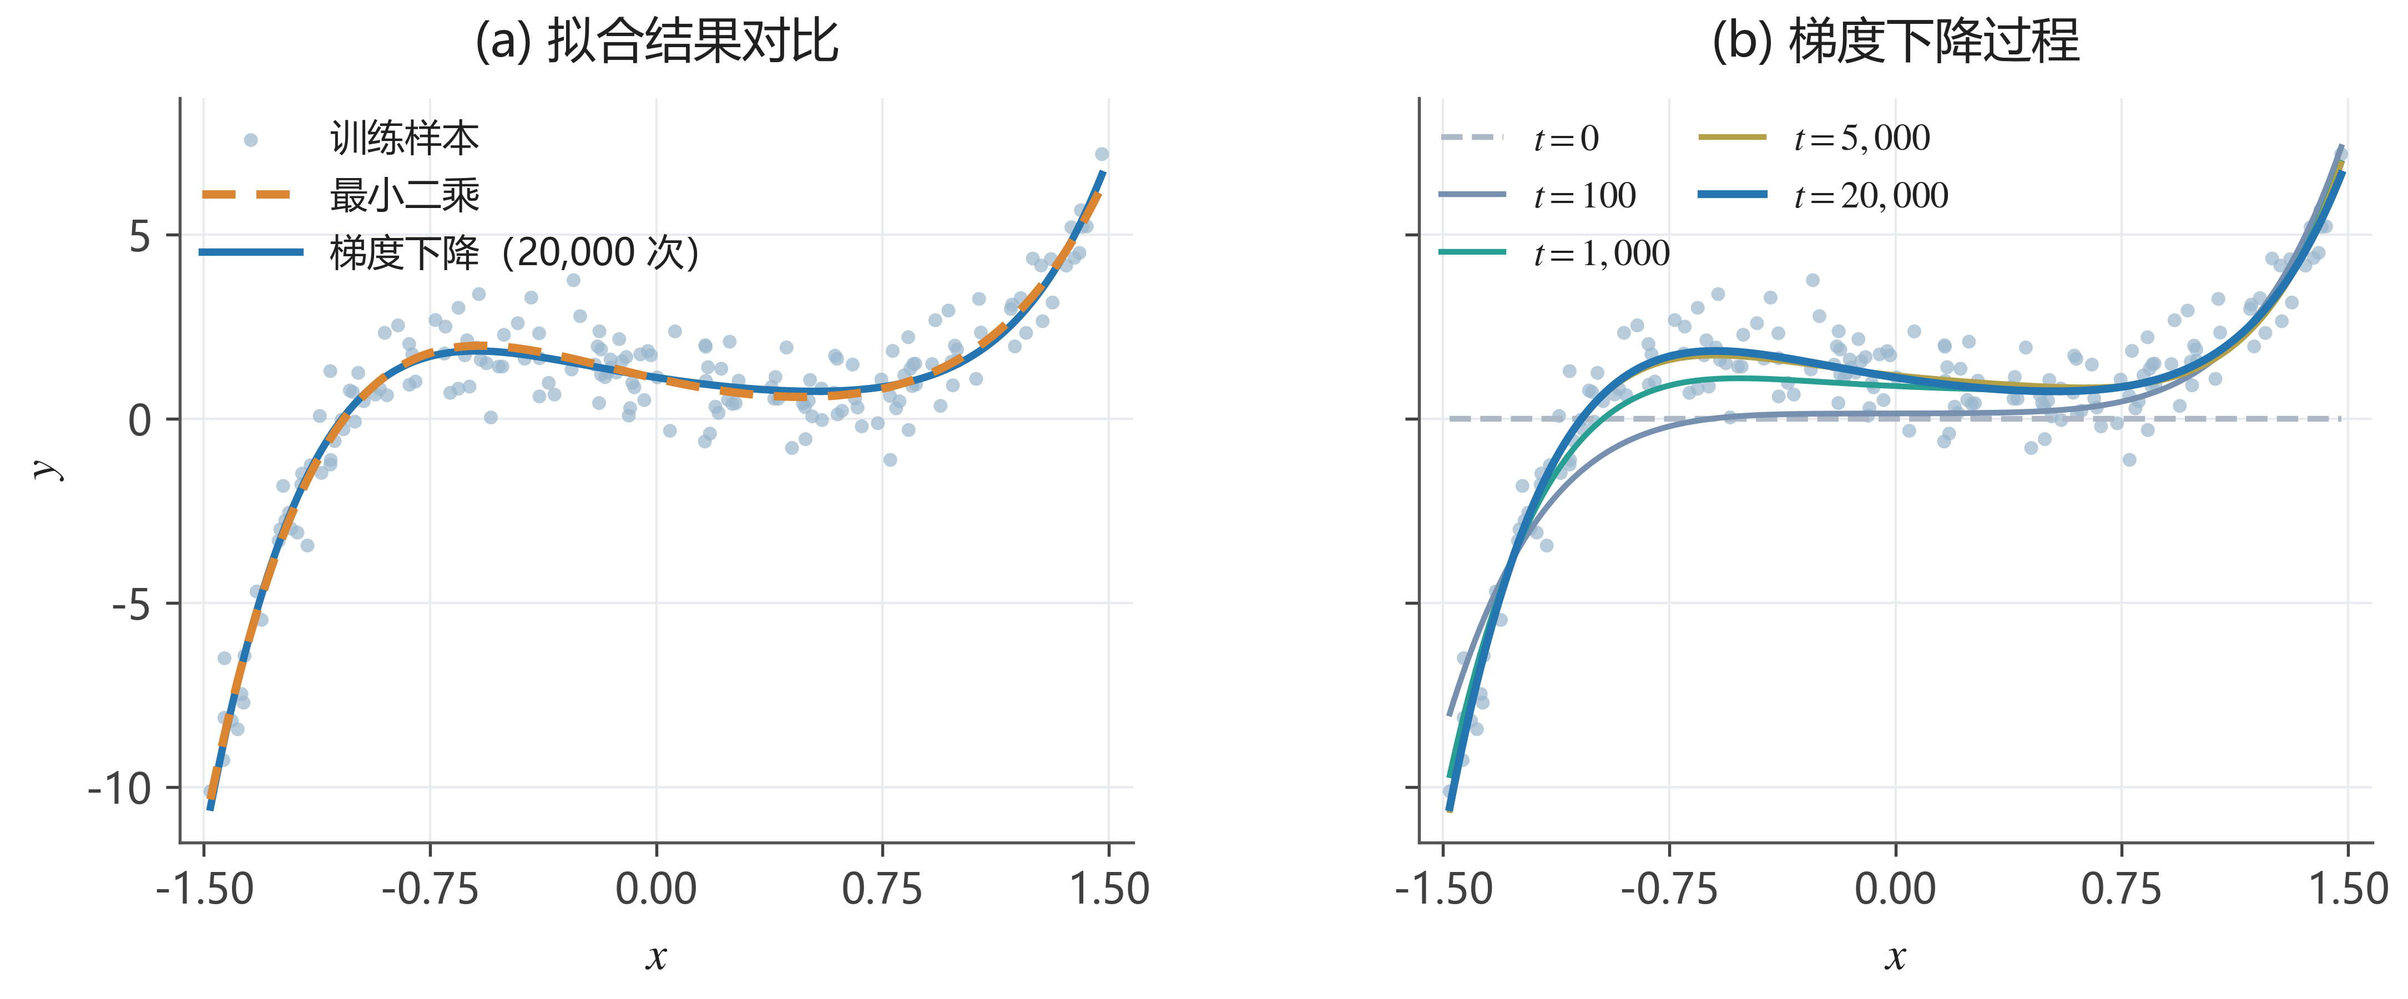  1.4 K 折交叉验证与模型选择  K 折交叉验证是一种估计模型泛化能力以选择模型超参数的方法，它的核心思想是：把训练数据分成 K 份，轮流使用其中一份验证，剩下 K-1 份训练，最后对 K 次验证结果取平均。K 折交叉验证相比单次训练和验证划分的优点是：  - 每个样本都参与训练和验证，因此对数据的划分方式不太敏感；  - 能更稳定地估计模型泛化误差，则更适合比较不同模型的复杂度。  同时考虑K的选择，K 太小则训练数据利用率较低，则导致验证误差可能偏差较大，同时K过大则会导致计算次数增加，结果对单个样本更为敏感，因此本文将训练样本随机打乱并分为 10 折，每次使用 9 折训练、1 折验证。每个阶数的验证误差取 10 折 MSE 的平均值，标准差用于反映不同划分下的波动。核心代码如下：  def cross_validate(x, y, degree, k=10, seed=42):  indices = np.random.default_rng(seed).permutation(len(x))  scores = []  for validation in np.array_split(indices, k):  training = np.setdiff1d(indices, validation)  model = fit(x[training], y[training], degree)  prediction = predict(x[validation], model)  scores.append(mse(y[validation], prediction))  return np.mean(scores), np.std(scores)  最终选择 CV MSE 最小的阶数：  selected = int(rows[np.argmin(rows[:, 2]), 0])  1.5 实验结果  不同阶数模型的误差如下。根据交叉验证结果，最终选择 5 阶模型。  表 1：不同多项式阶数的训练、交叉验证和测试误差  如表1所示，1 阶和 2 阶模型的误差相较于其他几阶来看明显较大，说明模型存在欠拟合的现象。CV MSE为交叉验证均方误差，注意到从 3 阶开始误差显著下降；4 至 8 阶的 CV MSE 已处于较低水平，其中 5 阶取得最小 CV MSE。随着阶数继续增加，训练误差仍可能下降，但交叉验证误差没有持续改善，说明复杂度增加并不一定带来更好的泛化能力。  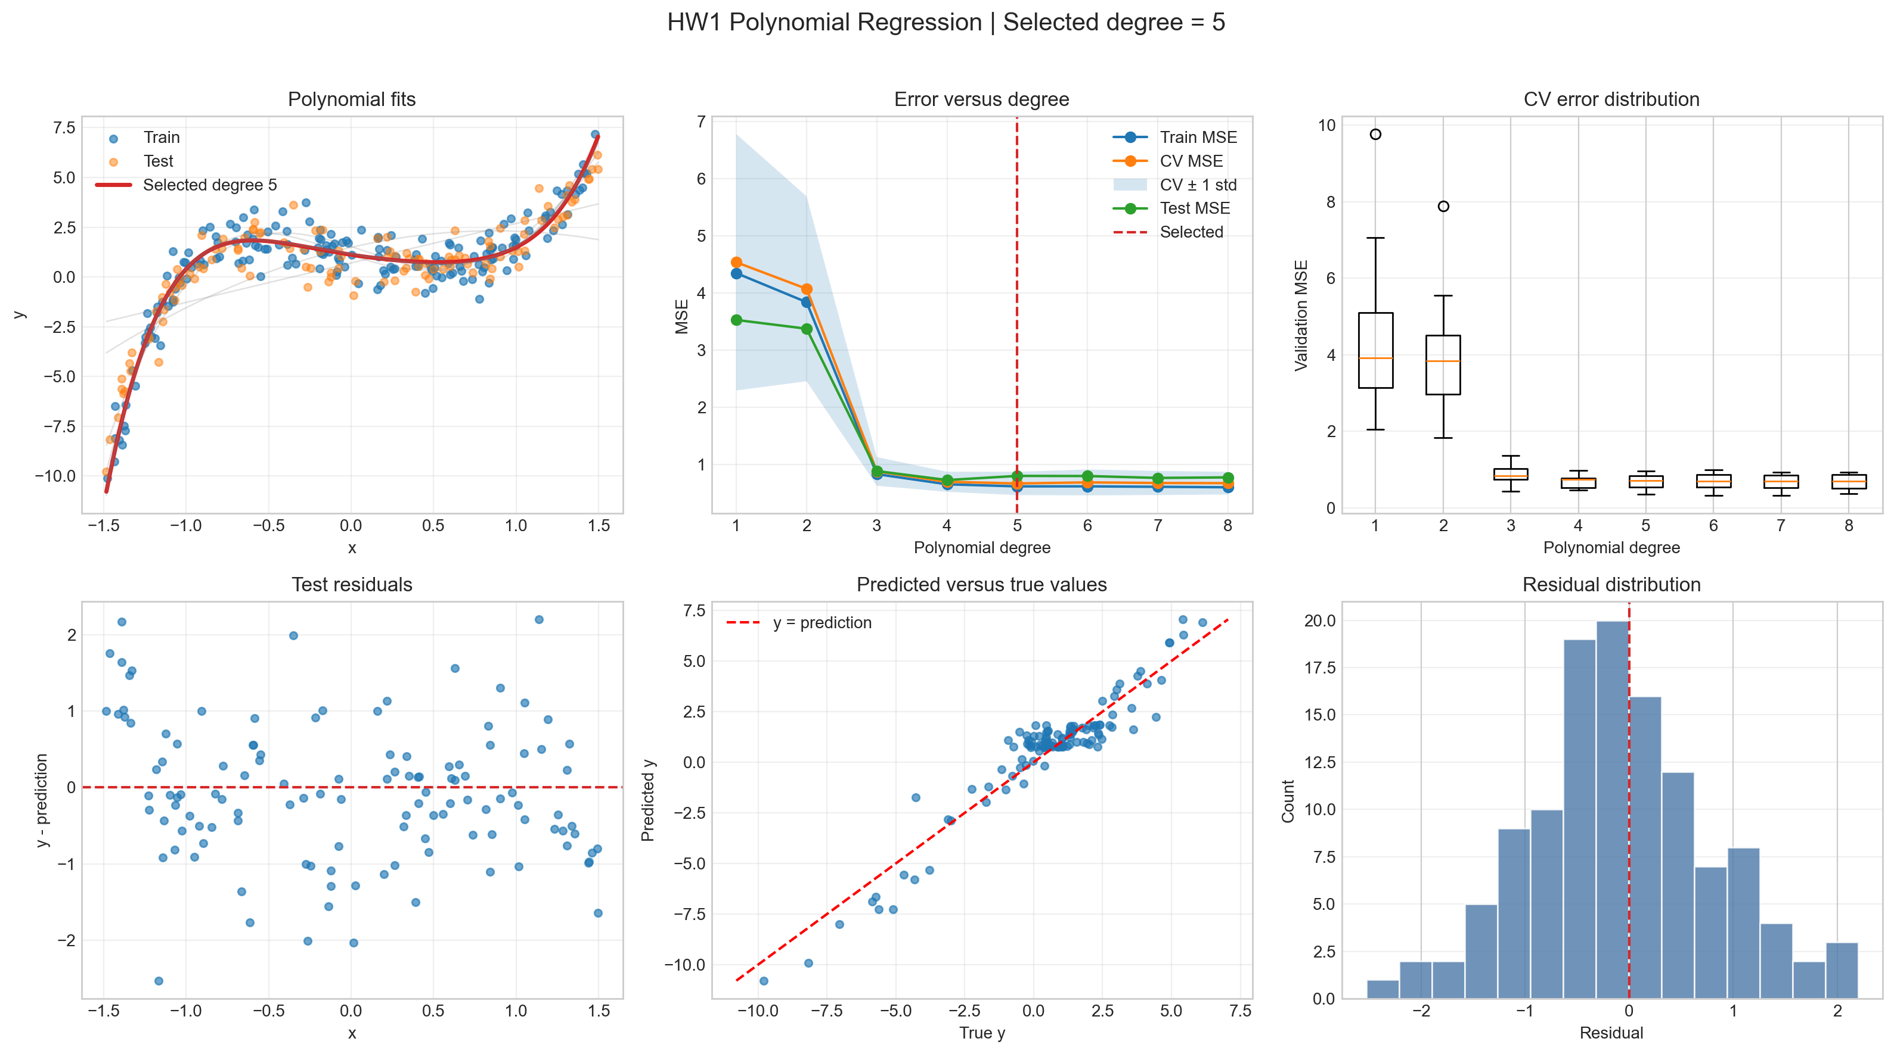  图 1：多项式拟合、模型选择误差、交叉验证分布和残差诊断  1.6 结果分析  为更好地分析结果，本文做了可视化处理。如图1所示，左上图中，红色曲线为交叉验证选出的 5 阶模型。它能够较好地跟随训练数据和测试数据的整体变化趋势。右上图显示训练误差总体随阶数增加而下降，而 CV 误差在 4 至 8 阶之间变化较小，最终选择应以 CV 误差为依据。  左下为残差图，其中的点大致分布在 0 附近，但仍有少数较大的正负残差；中下图的预测值总体接近 y = prediction 对角线。残差直方图大体以 0 为中心，说明模型已经捕捉到主要的函数关系，但数据中仍存在观测噪声。  最终 5 阶模型在独立测试集上的 MSE 为 0.8040。本实验说明，模型选择不能只看训练误差，而应使用未参与拟合的验证数据估计泛化能力。  二、偏差-方差实验  2.1 实验目的  Part 2部分要求使用 dataset_B_pool.csv 反复抽样以获得训练样本，再来比较 1 阶、6 阶和 8 阶多项式模型在不同训练样本下的预测表现。评价集 dataset_B_evaluation.csv 在所有重复实验中保持不变，其中$y_{true}$ 表示真实响应，$y_{observed}$ 表示加入观测噪声后的响应。  2.2 实验设置  由于题目中没有给定每次抽取样本的数量，本文首先考虑到需要拟合8阶复杂多项式，因此每组样本的数量不能过少，但同时太多会导致计算量太大，因此选择每次从 pool 数据中不放回抽取 50 个样本作为训练集，重复 500 次。这样既能观察到1阶模型的高偏差和8阶模型的高方差。三种模型在每次重复实验中使用同一批训练样本，并在固定的 1200 个评价点上进行预测。实验参数在程序中统一设置：  DEGREES = [1, 6, 8]  SAMPLE_SIZE = 50  REPEATS = 500  SEED = 42  Part 1中使用了梯度下降作为优化算法进行多项式系数的求解，但是考虑到优化算法的本身的收敛存在误差，会影响到后续的偏差-方差比较实验，且在实际实验过程中观察到了一定的误差，而误差可能来源于两个方面：（1）模型复杂度（2）梯度下降训练不够充分，因此本文在对特征进行标准化后使用最小二乘法对多项式函数进行拟合，具体方法如下：  对于 $d$ 阶多项式，先将输入特征标准化为 $z$ ，模型表示为  $$\overset{ˆ}{y}=w_{0}+w_{1}z+w_{2}z^{2}+⋯+w_{d}z^{d}.$$  令设计矩阵为  $$X=\left[\begin{matrix}1 & z_{1} & z_{1}^{2} & ⋯ & z_{1}^{d} \\ 1 & z_{2} & z_{2}^{2} & ⋯ & z_{2}^{d} \\ ⋮ & ⋮ & ⋮ & & ⋮ \\ 1 & z_{m} & z_{m}^{2} & ⋯ & z_{m}^{d}\end{matrix}\right],$$  参数向量为 $w={\left(w_{0},w_{1},…,w_{d}\right)}^{T}$，响应向量为 $y$。最小二乘法通过最小化预测值与观测值之间的平方误差求解参数：  $$w^{*}=\arg{\min_{w}{{\left\|Xw-y\right\|}_{2}^{2.}}}$$  当 $X^{T}X$ 可逆时，其解析解为  $$w^{*}={\left(X^{T}X\right)}^{-1}X^{T}y.$$  程序中使用 np.linalg.lstsq 直接计算该最小二乘解，关键代码为：  def fit(x, y, degree):  mean = np.mean(x)  scale = np.max(np.abs(x - mean))  if scale == 0:  scale = 1  z = (x - mean) / scale  X = features(z, degree)  w = np.linalg.lstsq(X, y, rcond=None)[0]  return w, mean, scale  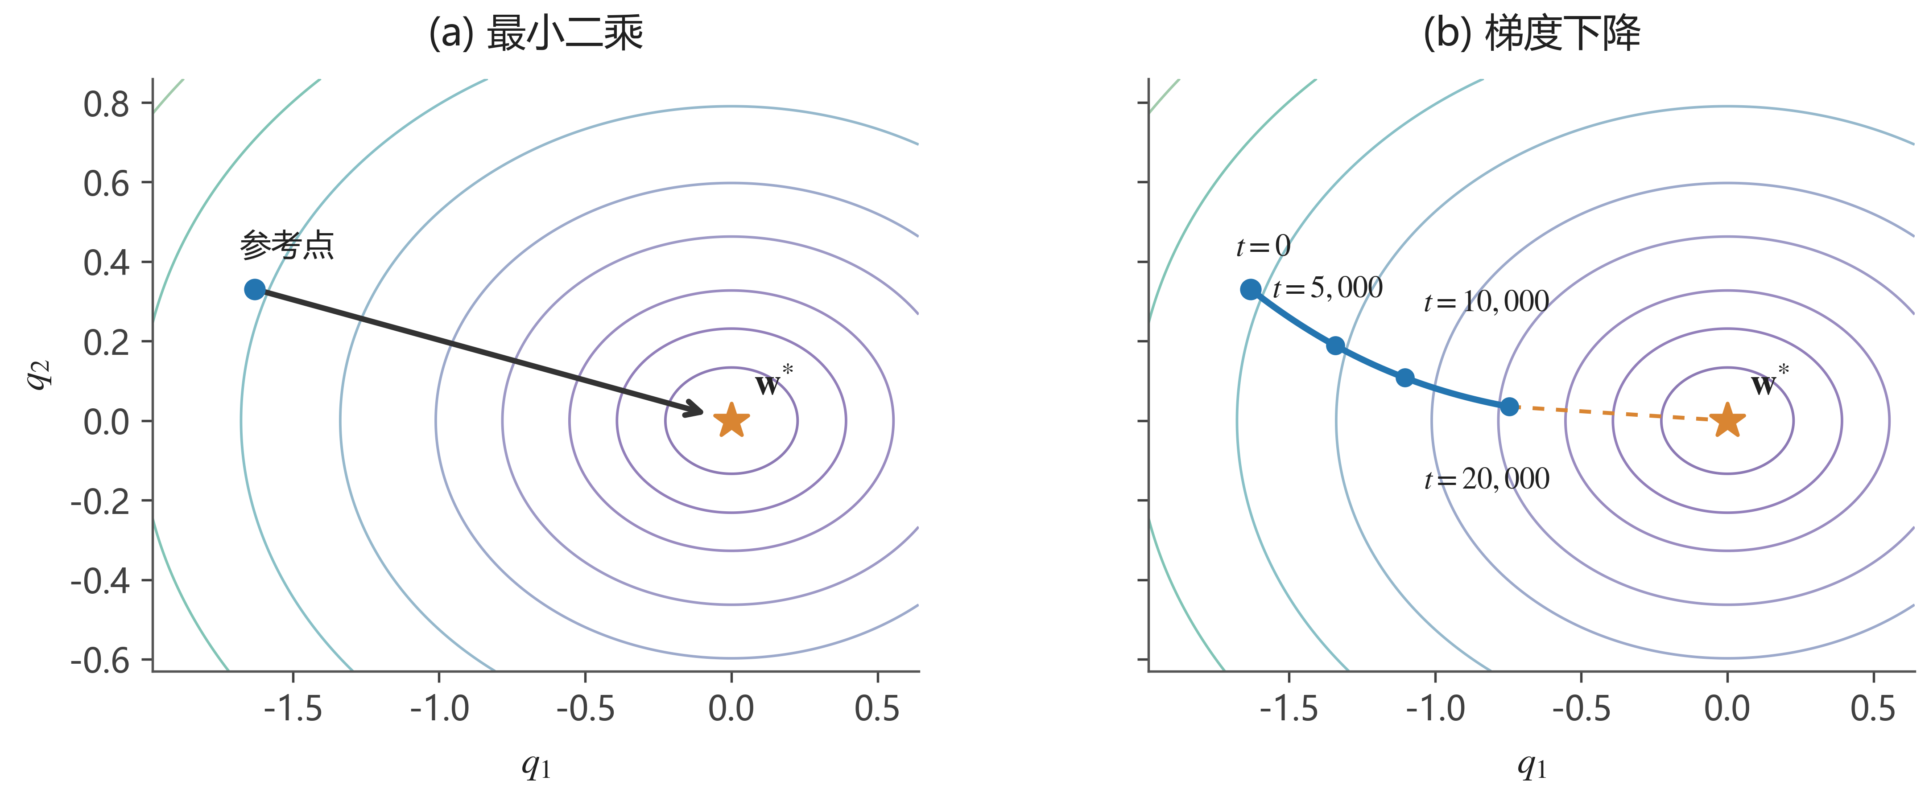  2.3 重复抽样与预测  根据上述实验思路，本文的核心实验循环代码如下：  for repeat in range(REPEATS):  indices = rng.choice(len(x_pool), SAMPLE_SIZE, replace=False)  x_train = x_pool[indices]  y_train = y_pool[indices]  for model_index, degree in enumerate(DEGREES):  model = fit(x_train, y_train, degree)  predictions[repeat, model_index] = predict(x_eval, model)  数组 predictions 保存每一次训练在固定评价集上的预测结果。本文对每个评价点取 500 次预测的平均值，用以观察模型的系统性偏离，而预测的标准差则用来反映模型对训练样本变化的敏感程度。  2.4 偏差、方差与预测误差  设评价集包含 $n$ 个输入点 $x_{i}$，重复抽样训练 $R$次。第 $r$ 次训练得到的模型预测为  ${\overset{ˆ}{f}}^{\left(r\right)}\left(x_{i}\right), i=1,…,n, r=1,…,R$.  所有重复实验在点 $x_{i}$ 处的平均预测为  $$\overline{f}\left(x_{i}\right)=\frac{1}{R}\sum_{r=1}^{R}{{\overset{ˆ}{f}}^{\left(r\right)}}\left(x_{i}\right).$$  偏差平方定义为平均预测与真实响应之间的平均平方差：  $${Bias}^{2}=\frac{1}{n}\sum_{i=1}^{n}{{\left[\overline{f}\left(x_{i}\right)-y_{true,i}\right]}^{2.}}$$  方差定义为各次预测相对于平均预测的平均平方差：  $$Variance=\frac{1}{n}\sum_{i=1}^{n}{\left[\frac{1}{R}\sum_{r=1}^{R}{{\left({\overset{ˆ}{f}}^{\left(r\right)}\left(x_{i}\right)-\overline{f}\left(x_{i}\right)\right)}^{2}}\right]}.$$  相对于真实响应的测试误差为  $${MSE}_{true}=\frac{1}{nR}\sum_{i=1}^{n}{\sum_{r=1}^{R}{{\left[{\overset{ˆ}{f}}^{\left(r\right)}\left(x_{i}\right)-y_{true,i}\right]}^{2.}}}$$  相对于含噪观测值的测试误差为  $${MSE}_{observed}=\frac{1}{nR}\sum_{i=1}^{n}{\sum_{r=1}^{R}{{\left[{\overset{ˆ}{f}}^{\left(r\right)}\left(x_{i}\right)-y_{observed,i}\right]}^{2.}}}$$  在存在观测噪声、且噪声方差为 $σ^{2}$ 时，理论上的偏差—方差分解为  $$E\left[{\left(y-\overset{ˆ}{f}\left(x\right)\right)}^{2}\right]={Bias}^{2}+Variance+σ^{2.}$$  其中，$σ^{2}$ 表示模型无法消除的不可约噪声。  根据上述定义指标，编写具体的指标计算代码如下：  mean_prediction = predictions.mean(axis=0)  pointwise_variance = predictions.var(axis=0)  bias_squared = np.mean((mean_prediction - y_true) ** 2, axis=1)  variance = np.mean(pointwise_variance, axis=1)  mse_true = np.mean((predictions - y_true) ** 2, axis=(0, 2))  先从理论上进行分析，针对真实函数的预测误差应该满足 $MSE_{true}=Bias^{2}+Variance$。针对 $y_{observed}$ 的误差还包含观测噪声，因此通常会比 $MSE_{true}$ 更大。  2.5 实验结果  三种模型的平均指标如下：  表 2：三种多项式模型的偏差、方差和预测误差  2.6 预测稳定性与真实响应  根据上述建模，绘制了三种模型在 500 次重复训练中的预测曲线如图2所示。其中，浅蓝色曲线表示不同训练样本得到的模型，而红色曲线则表示500次训练结果的平均预测，黑色曲线表示真实的响应，此外，绘制了红色的阴影以表示平均预测的一个标准差范围。  观察图2可以发现：  - 1 阶模型的曲线集中且稳定，但平均预测无法跟随真实函数的弯曲部分，体现出较大的偏差。  - 6 阶模型的平均预测与真实响应基本重合，预测带较窄，说明它在拟合能力和稳定性之间取得了较好平衡。  - 8 阶模型在中间区域可以贴近真实函数，但在评价区间边界处出现明显的曲线发散和较宽的预测带，说明其方差较大。  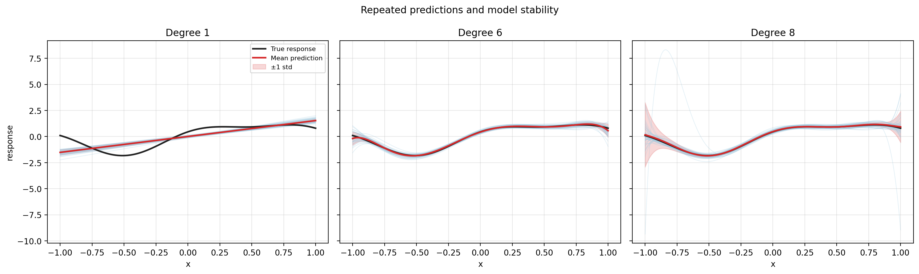  图 2：重复抽样下的预测曲线、平均预测和稳定性范围  2.7 偏差-方差关系  为直观比较偏差-方差关系，本文绘制了图 3 以对比 $Bias^{2}$、$Variance$、$MSE_{true}$ 和 $MSE_{observed}$。根据程序运行结果可知：1 阶模型的 $Bias^{2}$ 约为 0.3849，远高于另外两个模型，但方差只有约 0.0215。6 阶模型同时具有较小的偏差和方差，$MSE_{true}$ 约为 0.0348，是三个模型中最低的。8 阶模型的 $Bias^{2}$ 进一步降低到约 0.0014，但方差升高到约 0.2705，导致总体 $MSE_{true}$ 反而上升。  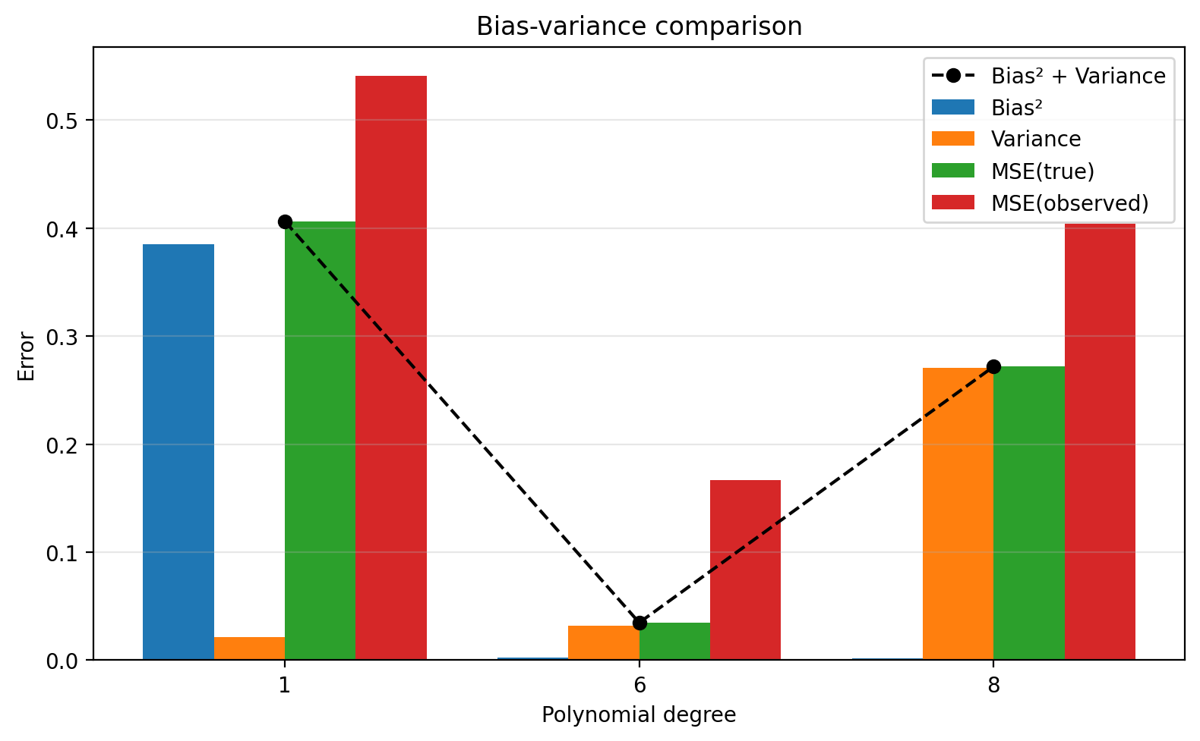  图 3：偏差平方、方差与预测误差比较  图 3 中 $MSE_{true}$ 与 $Bias^{2}+Variance$ 几乎一致，说明有限次重复实验已经较好地呈现了偏差-方差分解。而观察到 $MSE_{observed}$ 整体更大，这是因为 $y_{observed}$还包含观测噪声，这与上文提到的分析相吻合。  2.8 重复实验误差分布  图 4 给出了每次重复实验的误差分布。使用对数纵轴可以同时观察主体分布和少数极端误差。1 阶模型的误差分布较集中但整体偏高；6 阶模型的误差中位数最低且分布相对集中；8 阶模型存在较多高误差离群点，说明少量训练样本组合可能使高阶模型产生严重的边界振荡。  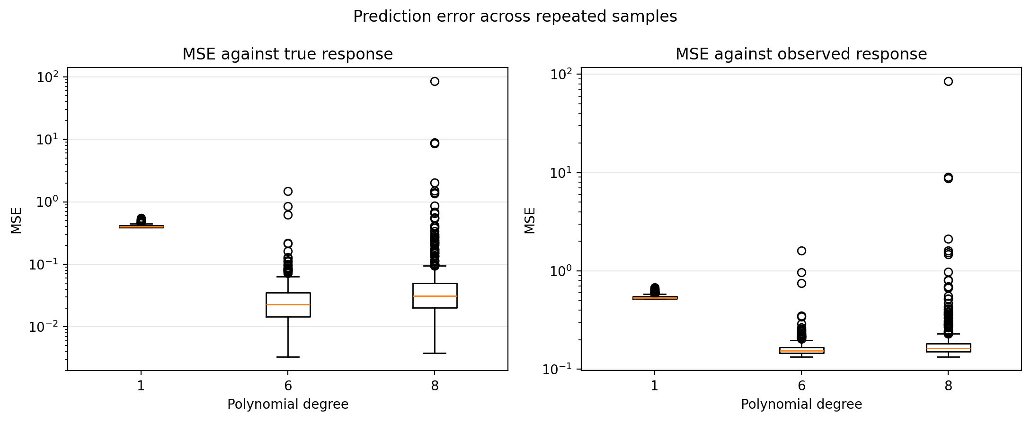  图 4：重复抽样下的真实误差和观测误差分布  2.9 小结  本实验验证了模型复杂度带来的偏差-方差权衡：1 阶模型表达能力不足，表现为高偏差和低方差；8 阶模型表达能力最强，但对训练样本变化最敏感，表现为低偏差和高方差；6 阶模型的真实预测误差最低，因此在本数据生成机制下具有最好的综合表现。
  阶数 | 训练 MSE | CV MSE | CV 标准差 | 测试 MSE
  1 | 4.3490 | 4.5386 | 2.2410 | 3.5305
  2 | 3.8411 | 4.0750 | 1.6165 | 3.3770
  3 | 0.8350 | 0.8830 | 0.2505 | 0.8887
  4 | 0.6575 | 0.7009 | 0.1757 | 0.7318
  5 | 0.6210 | 0.6719 | 0.2034 | 0.8040
  6 | 0.6216 | 0.6907 | 0.2272 | 0.8018
  7 | 0.6138 | 0.6802 | 0.2106 | 0.7687
  8 | 0.6056 | 0.6774 | 0.1987 | 0.7782
  阶数 | Bias^2 | Variance | MSE(true) | MSE(observed) | Bias^2 + Variance
  1 | 0.3849 | 0.0215 | 0.4064 | 0.5409 | 0.4064
  6 | 0.0028 | 0.0320 | 0.0348 | 0.1666 | 0.0348
  8 | 0.0014 | 0.2705 | 0.2719 | 0.4038 | 0.2719
附录A：相关文件说明
文件 | 功能
preprocess.py | 检查数据集规模、字段、缺失值和重复值
part1.py | 完成第一部分多项式拟合、交叉验证和预测
plot_part1.py | 绘制第一部分拟合结果和误差图
part2.py | 完成重复抽样、偏差—方差实验和误差计算
plot_part2.py | 绘制稳定性、偏差—方差和误差分布图

附录B：完整程序代码
preprocess.py
"""查看四个数据集的基本情况。"""
from pathlib import Path
import pandas as pd

DATA = Path(__file__).resolve().parent / "data"
FILES = [
"dataset_A_train.csv",
"dataset_A_test.csv",
"dataset_B_pool.csv",
"dataset_B_evaluation.csv",
]

for filename in FILES:
data = pd.read_csv(DATA / filename)

print(f"\n{filename}")
print("shape:", data.shape)
print("columns:", list(data.columns))
print("first 3 rows:\n", data.head(3))
print("missing values:", data.isnull().sum().sum())
print("duplicate rows:", data.duplicated().sum())
print("statistics:\n", data.describe())

part1.py
"""HW1 part 1: polynomial regression and model selection."""

import csv
from pathlib import Path
import numpy as np
import pandas as pd

BASE = Path(__file__).parent
DATA = BASE / "data"
DEGREES = range(1, 9) # 定义阶数

def load_data(filename):
data = pd.read_csv(DATA / filename)
return data.iloc[:, 0].to_numpy(), data.iloc[:, 1].to_numpy()

def features(x, degree):
"""先写好特征：Return [1, x, x^2, ..., x^degree]."""
return np.column_stack([x ** i for i in range(degree + 1)])

def fit(x, y, degree, alpha=0.001, epochs=20000):
"""拟合函数"""
mean = np.mean(x)
std = np.std(x)
x_normalized = (x - mean) / std

X = features(x_normalized, degree)
w = np.zeros(degree+1)

for _ in range(epochs):
gradient = 2 / len(y) * X.T @ (X @ w - y)
w -= gradient*alpha

if not np.isfinite(w).all():
raise ValueError("梯度下降发散，请减小 alpha 或增加数据缩放。")

return w, mean, std

def predict(x, model):
coefficients, mean, std = model
x_normalized = (x - mean) / std

return features(x_normalized, len(coefficients) - 1) @ coefficients

def mse(y, y_hat):
return np.mean((y - y_hat) ** 2)

def cross_validate(x, y, degree, k=10, seed=42):
"""使用K折交叉验证计算MSE和std"""
indices = np.random.default_rng(seed).permutation(len(x))
scores = []
for validation in np.array_split(indices, k):
training = np.setdiff1d(indices, validation)
model = fit(x[training], y[training], degree)
scores.append(mse(y[validation], predict(x[validation], model)))
return np.mean(scores), np.std(scores), scores

def main():
x_train, y_train = load_data("dataset_A_train.csv")
x_test, y_test = load_data("dataset_A_test.csv")
x_grid = np.linspace(min(x_train.min(), x_test.min()), max(x_train.max(), x_test.max()), 600)

rows = []
predictions = [x_grid]
test_predictions = [x_test, y_test]
cv_scores = []
for degree in DEGREES:
model = fit(x_train, y_train, degree)
cv_mean, cv_std, scores = cross_validate(x_train, y_train, degree)
test_prediction = predict(x_test, model)
cv_scores.append([degree] + scores)
rows.append([
degree,
mse(y_train, predict(x_train, model)),
cv_mean,
cv_std,
mse(y_test, test_prediction),
])
predictions.append(predict(x_grid, model))
test_predictions.append(test_prediction)

rows = np.asarray(rows)
selected = int(rows[np.argmin(rows[:, 2]), 0])

with open(BASE / "part1_metrics.csv", "w", newline="", encoding="utf-8") as file:
writer = csv.writer(file)
writer.writerow(["degree", "train_mse", "cv_mse", "cv_std", "test_mse"])
writer.writerows(rows)

np.savetxt(
BASE / "part1_predictions.csv",
np.column_stack(predictions),
delimiter=",",
header="x," + ",".join(f"degree_{d}" for d in DEGREES),
comments="",
)
np.savetxt(
BASE / "part1_test_predictions.csv",
np.column_stack(test_predictions),
delimiter=",",
header="x,y," + ",".join(f"degree_{d}" for d in DEGREES),
comments="",
)
np.savetxt(
BASE / "part1_cv_scores.csv",
np.asarray(cv_scores),
delimiter=",",
header="degree," + ",".join(f"fold_{i}" for i in range(1, 11)),
comments="",
)

print("degree | train MSE | CV MSE | test MSE")
for row in rows:
print(f"{int(row[0]):6d} | {row[1]:9.6f} | {row[2]:7.6f} | {row[4]:8.6f}")
print(f"selected degree: {selected}")
print(f"saved: {BASE / 'part1_metrics.csv'}")
print(f"saved: {BASE / 'part1_predictions.csv'}")
print(f"saved: {BASE / 'part1_test_predictions.csv'}")
print(f"saved: {BASE / 'part1_cv_scores.csv'}")

if __name__ == "__main__":
main()

plot_part1.py
"""绘制 part1.py 生成的结果。"""

from pathlib import Path

import matplotlib.pyplot as plt
import numpy as np

BASE = Path(__file__).resolve().parent
DATA = BASE / "data"
DEGREES = np.arange(1, 9)

def read_results():
train = np.loadtxt(DATA / "dataset_A_train.csv", delimiter=",", skiprows=1)
test = np.loadtxt(DATA / "dataset_A_test.csv", delimiter=",", skiprows=1)
metrics = np.loadtxt(BASE / "part1_metrics.csv", delimiter=",", skiprows=1)
curves = np.loadtxt(BASE / "part1_predictions.csv", delimiter=",", skiprows=1)
test_predictions = np.loadtxt(BASE / "part1_test_predictions.csv", delimiter=",", skiprows=1)
cv_scores = np.loadtxt(BASE / "part1_cv_scores.csv", delimiter=",", skiprows=1)
if not all(np.isfinite(data).all() for data in (metrics, curves, test_predictions, cv_scores)):
raise ValueError("结果文件包含 NaN/inf，请先重新运行 part1.py。")
return train, test, metrics, curves, test_predictions, cv_scores

def draw_fits(ax, train, test, curves, selected):
"""绘制数据点和不同阶数的拟合曲线。"""
ax.scatter(train[:, 0], train[:, 1], s=20, alpha=0.65, label="Train")
ax.scatter(test[:, 0], test[:, 1], s=20, alpha=0.50, label="Test")

for i, degree in enumerate(DEGREES):
chosen = degree == selected
ax.plot(
curves[:, 0], curves[:, i + 1],
color="#D62728" if chosen else "#777777",
linewidth=2.5 if chosen else 0.9,
alpha=1.0 if chosen else 0.22,
label=f"Selected degree {degree}" if chosen else None,
)

ax.set_title("Polynomial fits")
ax.set_xlabel("x")
ax.set_ylabel("y")
ax.grid(alpha=0.3)
ax.legend()

def draw_errors(ax, metrics, selected):
"""绘制训练误差、CV误差和测试误差。"""
train_mse = metrics[:, 1]
cv_mse = metrics[:, 2]
cv_std = metrics[:, 3]
test_mse = metrics[:, 4]

ax.plot(DEGREES, train_mse, "o-", label="Train MSE")
ax.plot(DEGREES, cv_mse, "o-", label="CV MSE")
ax.fill_between(DEGREES, np.maximum(0, cv_mse - cv_std), cv_mse + cv_std,
alpha=0.18, label="CV ± 1 std")
ax.plot(DEGREES, test_mse, "o-", label="Test MSE")
ax.axvline(selected, color="#D62728", linestyle="--", label="Selected")

ax.set_title("Error versus degree")
ax.set_xlabel("Polynomial degree")
ax.set_ylabel("MSE")
ax.set_xticks(DEGREES)
ax.grid(alpha=0.3)
ax.legend()

def draw_residuals(ax, test_predictions, selected):
"""绘制最佳模型的测试残差。"""
residual = test_predictions[:, 1] - test_predictions[:, selected + 1]
ax.scatter(test_predictions[:, 0], residual, s=20, alpha=0.65)
ax.axhline(0, color="#D62728", linestyle="--")
ax.set_title("Test residuals")
ax.set_xlabel("x")
ax.set_ylabel("y - prediction")
ax.grid(alpha=0.3)

def draw_prediction_comparison(ax, test_predictions, selected):
"""绘制测试集真实值和预测值的对比。"""
y_true = test_predictions[:, 1]
y_pred = test_predictions[:, selected + 1]
lower = min(y_true.min(), y_pred.min())
upper = max(y_true.max(), y_pred.max())

ax.scatter(y_true, y_pred, s=20, alpha=0.65)
ax.plot([lower, upper], [lower, upper], "r--", label="y = prediction")
ax.set_title("Predicted versus true values")
ax.set_xlabel("True y")
ax.set_ylabel("Predicted y")
ax.grid(alpha=0.3)
ax.legend()

def draw_cv_distribution(ax, cv_scores):
"""绘制每个阶数在各折中的CV误差分布。"""
ax.boxplot(cv_scores[:, 1:].T, tick_labels=DEGREES)
ax.set_title("CV error distribution")
ax.set_xlabel("Polynomial degree")
ax.set_ylabel("Validation MSE")
ax.grid(axis="y", alpha=0.3)

def draw_residual_histogram(ax, test_predictions, selected):
"""绘制最佳模型残差的直方图。"""
residual = test_predictions[:, 1] - test_predictions[:, selected + 1]
ax.hist(residual, bins=15, color="#4C78A8", alpha=0.8, edgecolor="white")
ax.axvline(0, color="#D62728", linestyle="--")
ax.set_title("Residual distribution")
ax.set_xlabel("Residual")
ax.set_ylabel("Count")
ax.grid(axis="y", alpha=0.3)

def main():
train, test, metrics, curves, test_predictions, cv_scores = read_results()
selected = int(DEGREES[np.argmin(metrics[:, 2])])

plt.style.use("seaborn-v0_8-whitegrid")
fig, axes = plt.subplots(2, 3, figsize=(16, 9))

# 每个子图只负责一种结果，便于阅读。
draw_fits(axes[0, 0], train, test, curves, selected)
draw_errors(axes[0, 1], metrics, selected)
draw_cv_distribution(axes[0, 2], cv_scores)
draw_residuals(axes[1, 0], test_predictions, selected)
draw_prediction_comparison(axes[1, 1], test_predictions, selected)
draw_residual_histogram(axes[1, 2], test_predictions, selected)

fig.suptitle(f"HW1 Polynomial Regression | Selected degree = {selected}", fontsize=15)
fig.tight_layout(rect=[0, 0, 1, 0.96])
fig.savefig(BASE / "part1_plot.png", dpi=200, bbox_inches="tight")
plt.show()

print(f"selected degree: {selected}")
print(f"saved: {BASE / 'part1_plot.png'}")

if __name__ == "__main__":
main()

part2.py
"""第二部分：重复抽样，比较偏差、方差和预测误差。"""

import csv
from pathlib import Path
import numpy as np

BASE = Path(__file__).resolve().parent
DATA = BASE / "data"
DEGREES = [1, 6, 8]
SAMPLE_SIZE = 50
REPEATS = 500
SEED = 42

def load_data(filename):
return np.loadtxt(DATA / filename, delimiter=",", skiprows=1)

def features(x, degree):
return np.column_stack([x ** i for i in range(degree + 1)])

def fit(x, y, degree):
mean = np.mean(x)
scale = np.max(np.abs(x - mean))
if scale == 0:
scale = 1
z = (x - mean) / scale
X = features(z, degree)
w = np.linalg.lstsq(X, y, rcond=None)[0]
return w, mean, scale

def predict(x, model):
w, mean, scale = model
z = (x - mean) / scale
return features(z, len(w) - 1) @ w

def main():
pool = load_data("dataset_B_pool.csv")
evaluation = load_data("dataset_B_evaluation.csv")
x_pool, y_pool = pool.T
x_eval = evaluation[:, 0]
y_true = evaluation[:, 1]
y_observed = evaluation[:, 2]

rng = np.random.default_rng(SEED)
predictions = np.zeros((REPEATS, len(DEGREES), len(x_eval)))

for repeat in range(REPEATS):
indices = rng.choice(len(x_pool), SAMPLE_SIZE, replace=False)
x_train = x_pool[indices]
y_train = y_pool[indices]

for model_index, degree in enumerate(DEGREES):
model = fit(x_train, y_train, degree)
predictions[repeat, model_index] = predict(x_eval, model)

mean_prediction = predictions.mean(axis=0)
pointwise_variance = predictions.var(axis=0)
bias_squared = np.mean((mean_prediction - y_true) ** 2, axis=1)
variance = np.mean(pointwise_variance, axis=1)
mse_true = np.mean((predictions - y_true) ** 2, axis=(0, 2))
mse_observed = np.mean((predictions - y_observed) ** 2, axis=(0, 2))
run_mse_true = np.mean((predictions - y_true) ** 2, axis=2)
run_mse_observed = np.mean((predictions - y_observed) ** 2, axis=2)

np.savez(
BASE / "part2_results.npz",
x_eval=x_eval,
y_true=y_true,
y_observed=y_observed,
predictions=predictions,
mean_prediction=mean_prediction,
pointwise_variance=pointwise_variance,
run_mse_true=run_mse_true,
run_mse_observed=run_mse_observed,
sample_size=SAMPLE_SIZE,
repeats=REPEATS,
)

with open(BASE / "part2_metrics.csv", "w", newline="", encoding="utf-8") as file:
writer = csv.writer(file)
writer.writerow(["degree", "bias_squared", "variance", "mse_true", "mse_observed", "bias_plus_variance"])
for i, degree in enumerate(DEGREES):
writer.writerow([degree, bias_squared[i], variance[i], mse_true[i], mse_observed[i], bias_squared[i] + variance[i]])

print(f"sample size: {SAMPLE_SIZE}, repeats: {REPEATS}")
print("degree | bias^2 | variance | MSE(true) | MSE(observed)")
for i, degree in enumerate(DEGREES):
print(f"{degree:6d} | {bias_squared[i]:7.4f} | {variance[i]:8.4f} | {mse_true[i]:9.4f} | {mse_observed[i]:13.4f}")
print(f"saved: {BASE / 'part2_results.npz'}")
print(f"saved: {BASE / 'part2_metrics.csv'}")

if __name__ == "__main__":
main()

plot_part2.py

"""绘制第二部分的偏差-方差实验结果。"""

from pathlib import Path
import matplotlib.pyplot as plt
import numpy as np

BASE = Path(__file__).resolve().parent
DEGREES = [1, 6, 8]

def load_results():
result = np.load(BASE / "part2_results.npz")
metrics = np.loadtxt(BASE / "part2_metrics.csv", delimiter=",", skiprows=1)
return result, metrics

def plot_prediction_curves(result):
"""分别绘制三种模型的重复预测、平均预测和真实函数。"""
x = result["x_eval"]
y_true = result["y_true"]
predictions = result["predictions"]
mean_prediction = result["mean_prediction"]
std = np.sqrt(result["pointwise_variance"])

fig, axes = plt.subplots(1, 3, figsize=(16, 4.8), sharey=True)
for i, degree in enumerate(DEGREES):
ax = axes[i]
for curve in predictions[::10, i]:
ax.plot(x, curve, color="#9ECAE1", alpha=0.28, linewidth=0.8)
ax.plot(x, y_true, color="#222222", linewidth=2, label="True response")
ax.plot(x, mean_prediction[i], color="#D62728", linewidth=2, label="Mean prediction")
ax.fill_between(x, mean_prediction[i] - std[i], mean_prediction[i] + std[i],
color="#D62728", alpha=0.18, label="±1 std")
ax.set_title(f"Degree {degree}")
ax.set_xlabel("x")
ax.grid(alpha=0.3)
axes[0].set_ylabel("response")
axes[0].legend(fontsize=8)
fig.suptitle("Repeated predictions and model stability")
fig.tight_layout()
fig.savefig(BASE / "part2_prediction_curves.png", dpi=200, bbox_inches="tight")
plt.show()

def plot_bias_variance(metrics):
"""比较偏差平方、方差和两种预测误差。"""
degrees = metrics[:, 0].astype(int)
bias = metrics[:, 1]
variance = metrics[:, 2]
mse_true = metrics[:, 3]
mse_observed = metrics[:, 4]
bias_plus_variance = metrics[:, 5]

x = np.arange(len(degrees))
width = 0.2
fig, ax = plt.subplots(figsize=(8, 5))
ax.bar(x - 1.5 * width, bias, width, label="Bias²")
ax.bar(x - 0.5 * width, variance, width, label="Variance")
ax.bar(x + 0.5 * width, mse_true, width, label="MSE(true)")
ax.bar(x + 1.5 * width, mse_observed, width, label="MSE(observed)")
ax.plot(x, bias_plus_variance, "ko--", label="Bias² + Variance")
ax.set_xticks(x)
ax.set_xticklabels(degrees)
ax.set_xlabel("Polynomial degree")
ax.set_ylabel("Error")
ax.set_title("Bias-variance comparison")
ax.grid(axis="y", alpha=0.3)
ax.legend()
fig.tight_layout()
fig.savefig(BASE / "part2_bias_variance.png", dpi=200, bbox_inches="tight")
plt.show()

def plot_error_distributions(result):
"""比较每次重复实验的测试误差分布。"""
true_errors = result["run_mse_true"]
observed_errors = result["run_mse_observed"]

fig, axes = plt.subplots(1, 2, figsize=(11, 4.5))
axes[0].boxplot(true_errors, tick_labels=DEGREES)
axes[0].set_title("MSE against true response")
axes[0].set_xlabel("Polynomial degree")
axes[0].set_ylabel("MSE")
axes[0].set_yscale("log")
axes[0].grid(axis="y", alpha=0.3)

axes[1].boxplot(observed_errors, tick_labels=DEGREES)
axes[1].set_title("MSE against observed response")
axes[1].set_xlabel("Polynomial degree")
axes[1].set_ylabel("MSE")
axes[1].set_yscale("log")
axes[1].grid(axis="y", alpha=0.3)

fig.suptitle("Prediction error across repeated samples")
fig.tight_layout()
fig.savefig(BASE / "part2_error_distributions.png", dpi=200, bbox_inches="tight")
plt.show()

def main():
result, metrics = load_results()
plot_prediction_curves(result)
plot_bias_variance(metrics)
plot_error_distributions(result)
print("saved: part2_prediction_curves.png")
print("saved: part2_bias_variance.png")
print("saved: part2_error_distributions.png")

if __name__ == "__main__":
main()

